

**TÀI LIỆU HƯỚNG DẪN**

**SỬ DỤNG PHẦN MỀM QUẢN LÝ, TÌM KIẾM QUÂN NHÂN MẤT TIN,**

**MẤT TÍCH**

**Hà Nội, 2020**

# LỜI MỞ ĐẦU

**Công ty cổ phần truyền thông FIT Việt Nam (sau đây gọi tắt là FIT)** được Sở Kế hoạch và Đầu tư thành phố Hà Nội cấp giấy phép đăng ký kinh doanh ngày 25/07/2018. FIT là doanh nghiệp chuyên thực hiện các dự án về công nghệ thông tin và truyền thông, số hóa và chuyển đổi số tại các cơ quan hành chính nhà nước, doanh nghiệp trên khắp các tỉnh thành tại Việt Nam. Chúng tôi luôn khao khát mang công nghệ phục vụ khách hàng, giúp các cơ quan, doanh nghiệp giải quyết những khó khăn trong quá trình quản lý, vận hành một cách đơn giản, dễ dàng mà không tốn quá nhiều chi phí.

Phần mềm quản lý, lưu trữ, tìm kiếm quân nhân mất tin, mất tích được công ty cổ phần truyền thông FIT Việt Nam xây dựng theo yêu cầu của Cục Chính sách/Tổng cục Chính trị, Bộ Quốc Phòng nhằm mục đích để quản lý, lưu trữ số quân nhân mất tin, mất tích chưa được giải quyết chính sách, bảo đảm hệ thống, khoa học, chặt chẽ, phục vụ cho việc tra cứu và thuận tiện cho việc giải quyết kịp thời, chính xác chế độ, chính sách, không để xẩy ra sai sót, tiêu cực. Đồng thời phần mềm phải xây dựng khoa học, thuận tiện cho việc nhập hồ sơ, dữ liệu và tra cứu, tìm kiếm, trích xuất nội dung thông tin về quân nhân mất tin, mất tích.

Phần mềm sẽ là người hỗ trợ đắc lực cho việc quản lý danh sách quân nhân của đơn vị. Người sử dụng không cần thiết phải biết nhiều về tin học vẫn có thể sử dụng phần mềm một cách hiệu quả. Giao diện thuận tiện, gần gũi, dễ sử dụng của chương trình sẽ luôn khiến người sử dụng cảm thấy thoải mái, tiện lợi, đơn giản khi sử dụng. Điều đặc biệt ở đây là phần mềm sẽ hỗ trợ người dùng có thể khắc phục một số nhược điểm của việc quản lý trên giấy như việc lưu trữ hay tìm kiếm dễ dàng, thuận tiện, nhanh chóng…

# HƯỚNG DẪN SỬ DỤNG

1. **Phạm vi tài liệu**
   * Tài liệu này dành cho cán bộ công nhân viên thuộc Cục Chính Sách - Tổng Cục Chính Trị, Bộ Quốc Phòng.
   * Bản quyền phần mềm thuộc về Cục Chính sách - Tổng cục Chính trị, Bộ Quốc Phòng.
2. **Yêu cầu**

Để sử dụng chương trình, người dùng (đơn vị sử dụng) cần có:

* + Trình duyệt google chome/ Firefox;
  + Có quyền truy nhập các chức năng tương ứng.

1. **Thao tác trên hệ thống**

**Bước 1.** Truy cập hệ thống

Click vào URL được cung cấp:

Trang chủ sẽ được hiện ra như sau:

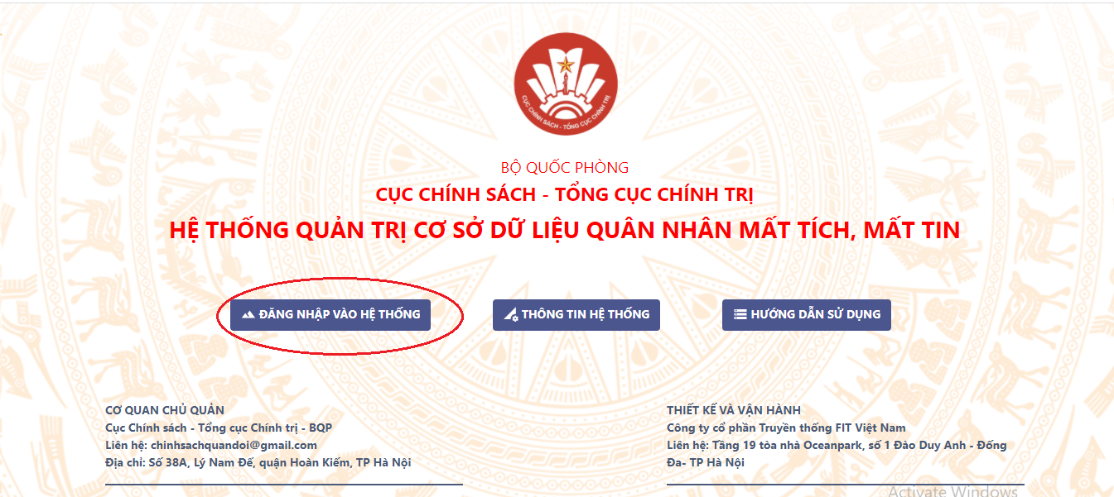

**Hình 1**

Để đăng nhập người dùng chọn **Đăng nhập vào hệ thống**

Màn hình đăng nhập hiện ra như sau:

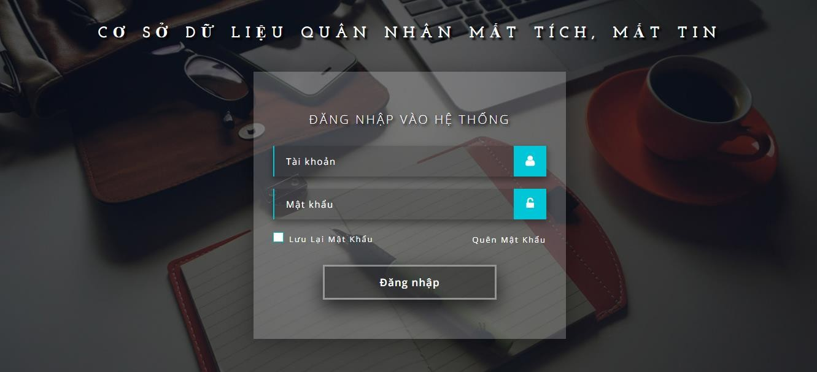

**Hình 2 Bước 2.** Nhập **Tài khoản và Mật khẩu**

Nhấn nút **Đăng nhập**

Sau khi đăng nhập thành công màn hình quản trị Quân nhân mất tin, mất tích hiển thị như sau:

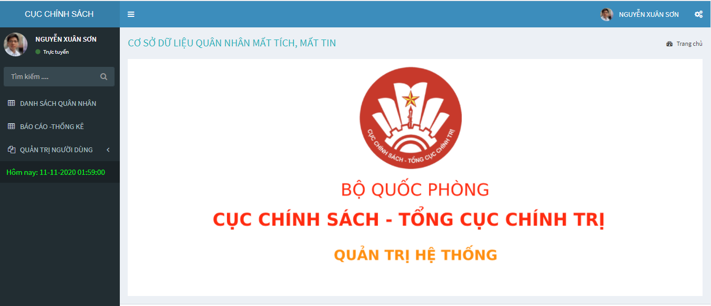

**Hình 3**

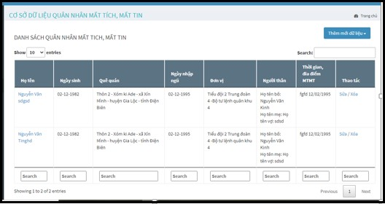**Bước 3.** Để xem danh sách quân nhân mất tích mất tin người dùng chọn vào **menu Danh sách quân nhân mất tích mất tin**

# Hình 4

Để thêm quân nhân mất tích mất tin người dùng chọn vào nút Thêm danh sách:

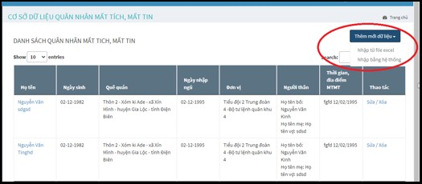

**Hình 5**

Có hai lựa chọn để nhập danh sách quân nhân mất tích mất tin từ file Excel người dùng chọn vào nhập từ file như sau:

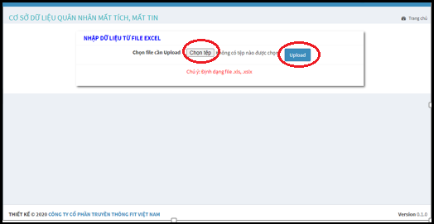

**Hình 6**

* Sau đó người dùng chọn vào nút chọn tệp từ máy tính để chọn file excel quân nhân mất tích mất tin
* Sau đó click vào upload

**Bước 4.** Để **thêm** quân nhân mất tích mất tin bằng từ hệ thống người dùng chọn thêm quân nhân từ hệ thống

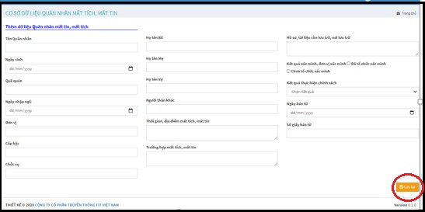

**Hình 7**

* Nhập đầy đủ các thông tin vào form thêm quân nhân mất tin, mất tích.
* Sau đó ấn **lưu**
* Để **sửa** thông tin quân nhân: người dùng chọn **sửa**

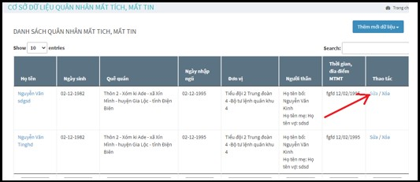

**Hình 8**

Form sửa hiện ra như sau:

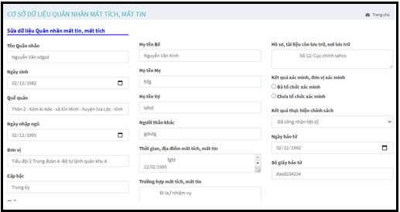

**Hình 9**

Sau khi sửa xong người dùng chọn lưu lại Để xóa dữ liệu quân nhân:

Người dùng chọn **xóa:**

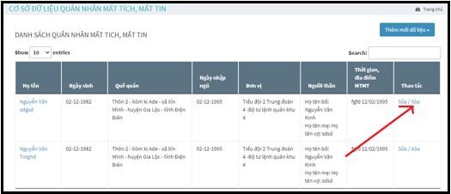

**Hình 10**

**Bước 8. Để tạo thêm người dùng sử dụng hệ thống Chọn** vào quản trị người dùng

Danh sách người dùng hiện thị ra như sau:

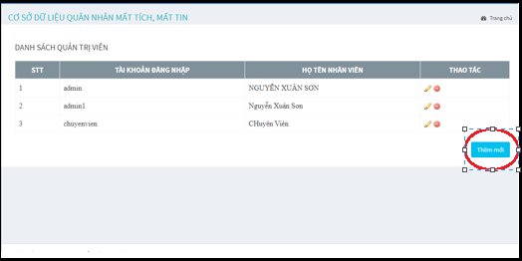

Để thêm người dùng chọn vào **Thêm** người dùng

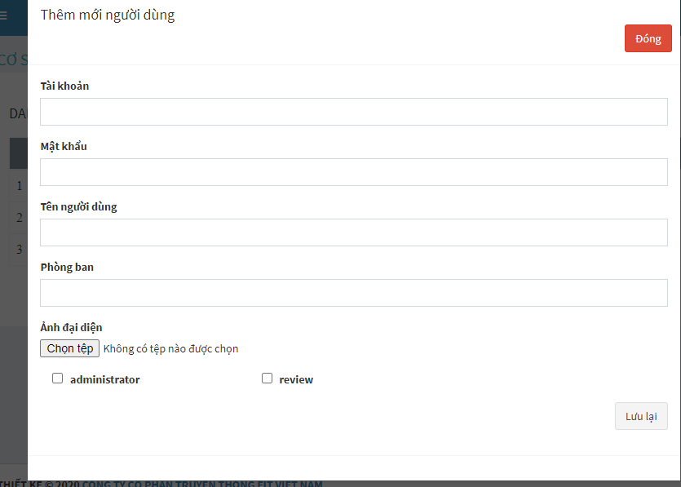

Nhập các thông tin vào form thêm người dùng Nhấn **lưu lại**